Resource: unfoldingWord® Open Bible Stories
unfoldingWord® Open Bible Stories © 2022 unfoldingWord. Released under CC BY-SA 4.0 license. unfoldingWord® Open Bible Stories has been adapted in the following languages: Tok Pisin, Arabic (عربي), French (Français), Hindi (हिंदी), Indonesian (Bahasa Indonesia), Portuguese (Português), Russian (Русский), Spanish (Español), Swahili (Kiswahili), and Simplified Chinese (简体中文) from unfoldingWord® Open Bible Stories © 2022 unfoldingWord. Released under CC BY-SA 4.0 license by Mission Mutual

unfoldingWord® Open Bible Stories

41. Dieu ressuscite Jésus d’entre les morts

Après la crucifixion de Jésus par les soldats, les chefs des Juifs ont dit à Pilate : « Jésus, le menteur, a dit qu’il se lèverait d’entre les morts après trois jours. Quelqu’un doit garder la tombe pour s’assurer que ses disciples ne volent pas le corps. Car s’ils peuvent faire cela, ils diront qu’il est ressuscité des morts. »
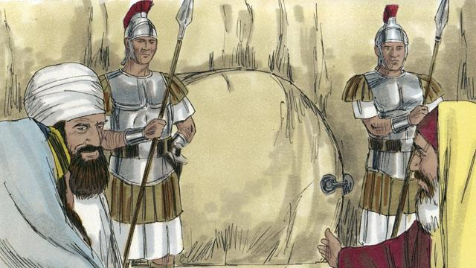
Pilate a dit : « Prenez des soldats et gardez la tombe du mieux que vous pouvez. » Donc, ils ont mis des soldats à l’entrée de la tombe pour s’assurer que personne ne puisse voler le corps de Jésus. Ils ont aussi placé un sceau sur la pierre à l’entrée de la tombe.
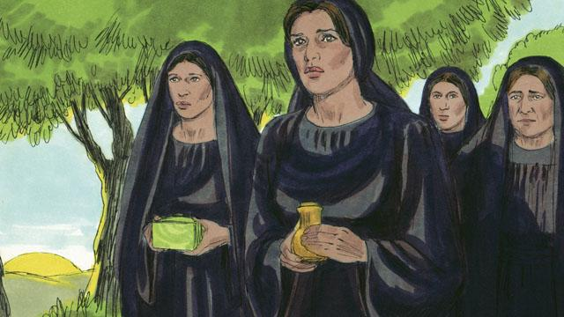
Le jour suivant la mort de Jésus était un jour du Sabbat. Personne ne pouvait travailler le jour du Sabbat, donc aucun des amis de Jésus n’est allé au tombeau. Mais le lendemain du Sabbat, très tôt le matin, plusieurs femmes se sont préparées à aller au tombeau de Jésus. Elles voulaient mettre plus d’épices sur son corps.

Avant l’arrivée des femmes, il y a eu un grand tremblement de terre. Un ange est venu du ciel. Il a roulé la pierre qui couvrait l’entrée de la tombe et s’est assis dessus. Cet ange était aussi brillant qu’un éclair. Les soldats près de la tombe l’ont vu et ils étaient si terrifiés qu’ils sont tombés au sol comme morts.
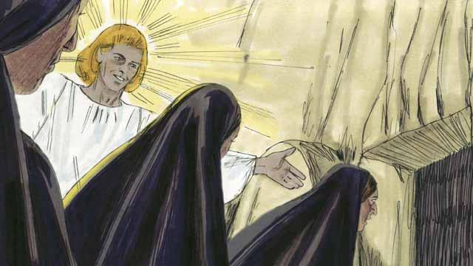
Quand les femmes sont arrivées au tombeau, l’ange leur a dit : « N’ayez pas peur, Jésus n’est pas là, il est ressuscité, comme il l’avait dit ! Regardez dans la tombe et voyez. Les femmes ont regardé dans la tombe et ont vu l'endroit où le corps de Jésus avait été déposé. Mais, son corps n’était plus là !

Alors l’ange a dit aux femmes : « Allez dire aux disciples que Jésus est ressuscité des morts et qu’il va en Galilée devant vous. »

Les femmes étaient étonnées mais aussi très joyeuses. Elles ont couru pour annoncer aux disciples la bonne nouvelle.
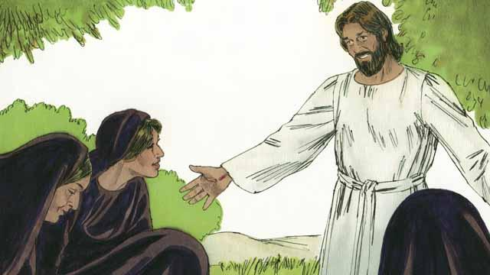
Alors que les femmes étaient en route pour annoncer la bonne nouvelle aux disciples, Jésus leur est apparu. Elles se sont prosternées à ses pieds. Alors Jésus leur a dit : « N’ayez pas peur, allez dire à mes disciples d’aller en Galilée. Ils me verront là. »
Une histoire biblique tirée de : Matthieu 27:62–28:15; Marc 16:1–11; Luc 24:1–12; Jean 20:1–18

